

VÖNDUÐ MEÐFERÐ LAGNAEFNIS

Leiðbeiningar til þeirra sem vinna við dreifikerfi

Veitna

Upplýsingaritið „Vönduð meðferð lagnaefnis“ er gefið út af Veitum og er ætlað að stuðla að bættri meðferð lagnaefnis á verkstað.

Heimilt er að nota efni úr ritinu en geta skal uppruna.

Efnislisti:

Inngangur 3

2.0 Ábyrgð á efni í vörslu verktaka 4

3.0 Rafmagnsefni 4

3.01 Vandaður undirbúningur 4

3.02 Flutningur raflagnaefnis 5

3.03 Geymsla efnis á verkstað 5

3.04 Hlífðarkápa jarðstrengja 6

3.05 Umgengni á verkstað 6

3.06 Útdráttur jarðstrengja 6

3.07 Ýmislegt annað rafmagnsefni 9

3.08 Gátlisti fyrir útdrátt jarðstrengja og meðferð lagnaefnis: 10

4.0 Hitaveituefni 11

4.01 Uppbygging hitaveituefnis 11

4.02 Meðferð hitaveituefnis við flutning 12

4.03 Geymsla efnis á verkstað 13

4.04 Gátlistar fyrir meðferð hitaveituefnis 14

Móttökuskoðun og meðhöndlun hitaveituefnis: 14

Afhending og flutningur hitaveituefnis: 14

Geymsla á hitaveituefni: 15

Meðhöndlun hitaveitupípna: 15

Geymsla á polyurethane samskeytaefni: 16

Geymsla á þéttimúffum og þéttihólkum: 16

5.0 Vatnsveituefni 18

5.01 Uppbygging vatnsveituefnis 18

5.02 Flutningur vatnsveituefnis 19

5.03 Geymsla efnis á verkstað 20

5.04 Gátlistar fyrir meðferð vatnsveituefnis 20

Móttökuskoðun og meðhöndlun vatnsveituefnis: 20

Afhending og flutningur vatnsveituefnis: 20

Geymsla á vatnsveitupípum: 20

Meðhöndlun vatnsveituefnis: 21

6.0 Fráveituefni 22

6.01 Uppbygging fráveituefnis 22

6.02 Flutningur fráveituefnis og geymsla á verkstað 22

6.03 Gátlistar fyrir meðferð fráveituefnis 25

Móttökuskoðun og meðhöndlun fráveituefnis: 25

Afhending og flutningur: 25

Geymsla á fráveitupípum: 25

# Inngangur

Eitt það mikilvægasta i hverju verki er góður undirbúningur og skipulagning verksins í upphafi. Vel undirbúið verk býr að því allan verktímann og er meginforsendan að góðum framgangi verksins og að kostnaðaráætlanir standist, verktaka, verkkaupa og öllum til góðs.

Ef efni er geymt á verkstað skal skipuleggja vel hvar það er heppilegast m.t.t. öryggis og bestu mögulegu meðferðar efnis. Alltaf er æskilegt að efni sé geymt sem stystan tíma á verkstað áður en því er endanlega komið fyrir í varanlega legu. Gæta skal að því að mikil verðmæti eru í lagnaefni og nauðsynlegt að rýrnun sé í algjöru lágmarki, bæði vegna skemmda og óæskilegs umgangs um verkstað.

„Lengi býr að fyrstu gerð“ er máltæki sem vel á við um meðferð lagnaefnis.

Veitur leggja ríka áherslu á öryggismál og ætlast til þess að verktakar fari að þeim lögum og reglum sem varða öryggi og heilbrigði á vinnustað, sbr. lög (nr. 46/1980) um aðbúnað, hollustuhætti og öryggi á vinnustað ásamt síðari breytingum og öðrum þeim lögum og reglum sem gilda um framkvæmdir á vinnustað. Jafnframt skulu verktakar fara eftir reglum þeim sem getið er um í útboðsgögnum og er aðgengilegt á vef Veitna, þ.e. [www.veitur.is](http://www.veitur.is).

Verktaki er ábyrgur fyrir öllum tækjum, vélum og verkfærum í hans eigu og skal sjá til þess að ástand þeirra uppfylli ákvæði í lögum og reglum. Stjórnendur farartækja og vinnuvéla skulu hafa til þess gilt ökuskírteini og/eða skírteini sem gefin eru út af Vinnueftirlitinu.

Við verklegar framkvæmdir er skylt að nota:

• Öryggishjálm

• Öryggisskó/öryggisstígvél

• Sýnileikafatnað

• Öryggisgleraugu

Skylt er að nota eftirfarandi persónuhlífar þar sem við á:

• Heyrnarhlífar. Heyrnarhlífar skulu ávallt notaðar þar sem hávaði er mikill (sbr. kröfur Vinnueftirlits). Heyrnarhlífar eru til í mismunandi flokkum eftir hljóðstyrk og tíðnisviði.

• Hlífðarfatnaður. Starfsfólk skal klæðast fatnaði eða öryggisvestum sem uppfyllir sýnileikastaðla og í viðeigandi tilvikum, fatnaði sem hlífir starfsmanni við bruna og öðrum óhöppum.

• Öndunargrímur. Nota skal viðeigandi öndunargrímur við notkun efna sem geta verið

skaðleg við innöndun.

• Öryggisólar og líflínur. Nota skal öryggisólar og líflínur þar sem hætta er á falli.

• Andlitshlífar. Nota skal andlitshlífar við vinnu þar sem vélar og tæki geta gefið frá sér efnisagnir og flísar eða hætta er á augnskaða.

Þegar unnið er við hífingar, t.d. á lagnaefni, skulu stroffur, lásar og allur búnaður sem notaður er til hífingar vera gæðavottaður og styrkur í samræmi við þyngd byrðarinnar sem á að hífa. Gæta skal vandlega að staðsetningu annars starfsfólks þegar verið er að hífa. Byrði skal aldrei hífð yfir starfsfólk og stjórnandi hífingar skal staðsettur í öruggri fjarlægð. Hífingarbúnaður skal vera í fullkomnu lagi og ástandsskoðaður af Vinnueftirlitinu. Aldrei má skilja við hangandi byrðar í krana. Verktaki ber ábyrgð á því að jafnvægisfætur séu í lagi, á réttu undirlagi og notaðir á réttan hátt.

# 2.0 Ábyrgð á efni í vörslu verktaka

Allt efni er að fullu á ábyrgð verktaka frá og með móttöku þess. Afhending efnis fer fram annað hvort á verkstað eða á vöruhóteli Eimskipa. Þegar efnið er afhent verktaka þá kvittar viðtakandi fyrir móttöku og er um leið orðinn ábyrgðaraðili efnisins. Það er á ábyrgð verktaka að ganga úr skugga um að efni standist kröfur áður en kvittun fyrir afhendingu vörunnar fer fram, hvort sem hún fer fram á verkstað eða á vöruhóteli. Ef efnið stenst ekki kröfur skal það endursent á kostnað þess sem afhenti gallaða efnið. Alltaf skal ganga rækilega úr skugga um að það efni sem afgreitt er beint á verkstað eða frá vöruhóteli sé heilt og óskaddað, í réttu magni og stærð.

Efni sem ekki er notað og er skilað, t.d. til vöruhótels, skal einnig uppfylla kröfur. Ef efnið uppfyllir ekki Kröfur þá ber sá sem er ábyrgðaraðili þess alla fjárhagslega ábyrgð, þ.e. hann greiðir Veitum ohf. fyrir það efni sem ekki fæst skilað.

Tryggja skal rekjanleika móttökukvittana, t.d. með því að verktaki geymi þær í möppu sem skal ávallt vera aðgengileg til skoðunar.

# 3.0 Rafmagnsefni

### 3.01 Vandaður undirbúningur

Þó jarðstrengir sýnist við fyrstu skoðun vera sterklega gerðir er reyndin sú að uppbygging þeirra er frekar viðkvæm og auðvelt er að skaða t.d. einangrun með óvandaðrimeðferð. Uppbygging strengja er oft með þeim hætti að innst eru 3 til 4 leiðarar úr kopar eða áli. Utan um hvern leiðara er svo einangrun sem oftast er gerð úr einhverskonar plastefni. Það er þessi einangrun sem er viðkvæmust og má ekki brotna, sem t.a.m. ef sveigja kapals fer yfir uppgefinn beygjuradíus hans. Utan um leiðarana og einangrunina kemur oft þunnur málmskermur og að lokum er svo hlífðarkápa úr plasti. Hlífðarkápunni er ætlað að hlífa strengnum meðan á útlögn stendur og svo ekki síst að vernda hann í jörðu á líftíma strengsins.

Lágspennustrengir eru gerðir fyrir allt að 1,0 kV og eru mjög algengir í rafdreifikerfum. Háspennustrengir eru gerðir fyrir hærri rekstrarspennu, oft 12 kV og um leið er uppbygging þeirra flóknari og viðkvæmari, meðhöndlun slíkra strengja er sérstaklega vandasöm.

### 3.02 Flutningur raflagnaefnis

Flutningur efnis er vandasamur. Nauðsynlegt er að festa tryggilega allan farm á flutningatækjum, þannig að hann valdi ekki slysum og skemmist ekki í flutningi.

Við aflestun efnis frá flutningatækjum skal ávallt gæta fyllsta öryggis fólks og að efnið sem unnið er með skemmist ekki. Gæta skal að því að hvorki börn né aðrir óviðkomandi séu á staðnum og aldrei má lyfta hlutum yfir fólk Ávallt skal stöðva umferð og aðgengi fólks að vinnusvæði meðan lestun og aflestun flutningatækis fer fram.

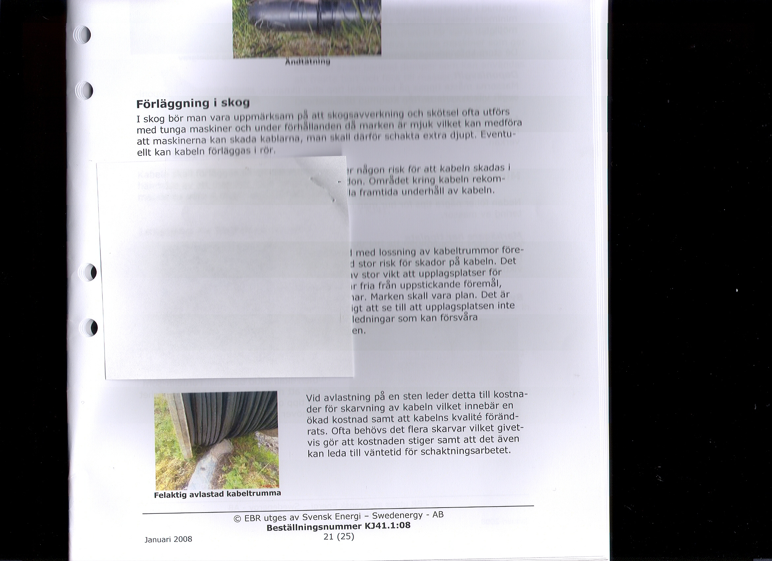

*Myndin sýnir hvernig ekki skal geyma strengkefli. Sjá má að strengurinn á keflinu hvílir á ójöfnu undirlagi og næsta víst að steinar hafa skemmt nokkra vafninga strengsins.*

*Slíkar skemmdir valda alltaf töfum og kostnaði hjá verktaka, en hann ber ábyrgð á efninu á verkstað.*

### 3.03 Geymsla efnis á verkstað

Alltaf skal ganga rækilega úr skugga um að það efni sem afgreitt er á verkstað, t.d. frá vöruhóteli, sé heilt og óskaddað, í réttu magni og stærð.

Þar sem efni er geymt skal vera jafnt undirlag og án allra hvassra hluta, s.s. stærri steina, sem geta skemmt efnið. Ef strengkefli er lyft ofan á ójafnan jarðveg og efnið sjálft hvílir þungt t.d. á grýttu yfirborði, er næsta víst að einangrun skemmist. Allra verst er ef efnið er svo lagt í jörð með dulinni skemmd sem seinna veldur rekstrartruflunum með tilheyrandi miklum kostnaði. Slíkar skemmdir valda verulegum töfum við framgang verksins og teljast alltaf á ábyrgð verktakans.

Öll umgengni á verkstað skal vera til fyrirmyndar samkvæmt öryggisreglum Veitna sem getið er um í útboðsgögnum, staðurinn vel merktur og varinn fyrir umferð, jafnt gangandi sem akandi. Góð umgengni um verkstaðinn er vísbending um gott verklag og stuðlar að vandaðri meðferð efnis um leið og tilkostnaður framkvæmda lækkar.

### 3.04 Hlífðarkápa jarðstrengja

Hvað varðar jarðstrengi skal sérstaklega gæta að því að ekki séu skemmdirá hlífðarkápu. Vatn má ekki komast inn fyrir hlífðarkápuna í gegnum göt eða sprungur. Lítil rispa á strengkápu getur með tímanum leitt til sprungu sem hleypir vatni inn.

Algengur endingartími jarðstrengja sem fengið hafa vandaða meðferð í upphafi og komist heilir og óskaddaðir í vel umbúinn legustað getur orðið vel yfir 50 ár.

### 3.05 Umgengni á verkstað

Ekki er ráðlagt að strengkeflum sé rúllað á verkstað, nema þá stuttan spöl og af mikilli varfærni. Ef keflum er rúllað getur komið upp innbyrðis togspenna milli vafninga og eins ef undirlag er ójafnt getur það valdið skemmdum á streng. Öruggast er að strengkefli sé strax komið á þar til gerða útdráttarbúkka eða í útdráttarvagn.

Mikilvægt er að allur umgangur um efnið sé vandaður og þess sérstaklega gætt að efnisafgangar, s.s. afklippur af jarðstrengjum, séu ekki í hirðuleysi á og við verkstað. Strengendar sem standa ófrágengnir út í loftið geta gefið börnum og óviðkomandi misvísandi skilaboð um að það sé allt í lagi að fikta í strengjum.

Ef ekki er strax hafin vinna við tengingar skal loka strengendum með þar til gerðum hulsum, svo strengir dragi ekki í sig óæskilegan raka og óhreinindi. Einnig skal loka strengendum á keflum eftir að útdráttur hefur átt sér stað.

Sýnum ávallt varkárni og vandvirkni í umgengni með rafmagnsefni, mikil verðmæti eru fólgin í þeim.

### 3.06 Útdráttur jarðstrengja

Útdráttur strengja er vandasamt verkefni og að mörgu að hyggja áður en útdráttur hefst, s.s. togkrafti, beygjuradíus, hitastigi o.fl. sem getur haft varanleg áhrif á endingu strengjanna.

Mikilvægt er að réttur búnaður sé notaður til að draga út strengi.

Þegar hafist er handa við útdrátt jarðstrengja er mikilvægt að allur undirbúningur sé vandaður. Hraði í útdrætti má ekki koma í veg fyrir vandaða útlögn. Sérstaklega skal gætt að því að strengurinn flækist ekki á keflinu og alls ekki má koma brot á hann. Mikilvægt er að þeir sem að útdrætti standa hafi fulla stjórn á hraða og gæðum.

Grennri og léttari strengir eru gjarnan dregnir út með mannaflinu einu og sér og er þá sjaldnast hætta á togskemmdum. Þegar sverari og þyngri strengir eru dregnir út koma oft vélræn hjálpartæki við sögu og þarf þá að gæta varúðar til að forðast togskemmdir.

Við útdrátt strengja Skal ávallt notast við viðurkennd verkfæri s.s. útdráttarrúllur, togspil og útdráttarvagna og skal þess sérstaklega gætt að strengurinn dragist aldrei eftir, eða liggi á, ójöfnu grýttu undirlagi sem skaðað getur hlífðarkápu strengsins.

Þegar strengir eru dregnir í rör skal tryggja að þau séu hrein af öllum steinefnum og öðru sem getur skaðað strengi og torveldað útdrátt. Áríðandi er að allur undirbúningur sé góður, m.a. skal búið að koma fyrir ídráttarvír áður en útdráttur hefst.

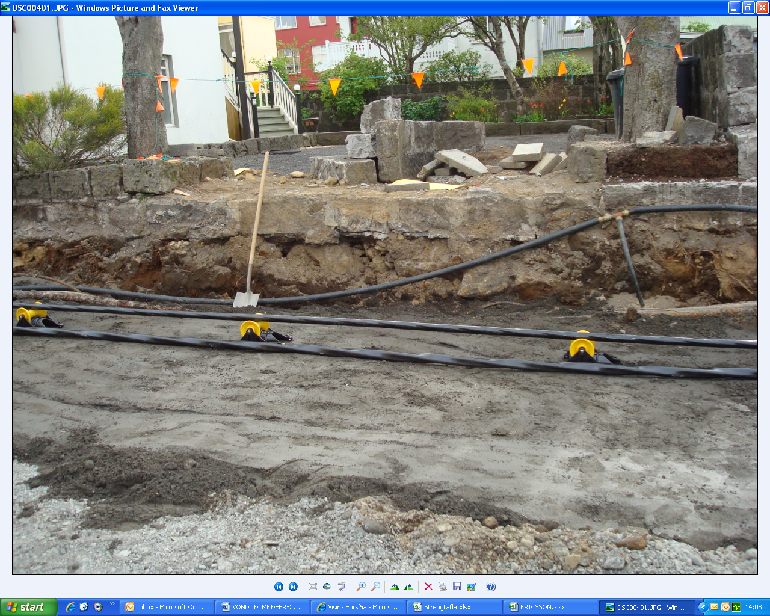

*Hér koma útdráttar-rúllur að góðu gagni, meðferð efnisins er vönduð, nægur sandur í botni og vinnan er svo miklu auðveldari.*

Margskonar hjálpartæki er heppilegt að nota við útdrátt sverari jarðstrengja, s.s. útdráttarrúllur, útdráttarsokka og vélræn togspil. Í stað togspila eða með þeim geta komið t.d. beltavagnar eða önnur léttari dráttartæki. Þegar dregið er út með vélum skal sérstaklega gætt að því að togkraftur skal alls ekki yfirstíga mesta leyfilega togálag sem strengframleiðandi gefur upp. Oft er togálagið gefið upp utan á keflunum fyrir viðkomandi streng. Sjá nánar töflu á bls. 8.

Til viðmiðunar er gjarnan reiknað með að togálagið sem fer beint á leiðarana yfirstigi ekki 30 N/mm2 fyrir álstrengi og 50 N/mm2 fyrir kopar/Cu-strengi. Sjá dæmi fyrir útreikninga hér að neðan.

Sé notaður dráttarsokkur skal togálagið ekki yfirstíga 5 x D2, þar sem D er ytra þvermál strengs. Eftir útreikning á togafli skal alltaf velja lægra útreiknaða gildið sem reikniformúlur í töflu á bls. 8 eftir gefa.

Taflan á bls. 8 er aðeins leiðbeinandi og ef einhver óvissa er um gerð strengs skal alltaf reikna út leyfilegt togálag. Greinarmunur er gerður á minnsta leyfilega beygjuradíus þegar unnið er að tengingum strengja og útdrætti þeirra. Lægra gildi sem sýnt er í töflu skal miða við þegar unnið er við frágang og tengingar en hærra gildið í töflu miðast við útdrátt strengja og fylgir formúlunni „radíus = 15xD“.



Sem dæmi um útreikning á hámarks togafli og minnsta beygjuradíus í útdrætti má hafa eftirfarandi þrjú dæmi til hliðsjónar:

* Lágsp.str. 4 x 25 mm2 Cu. Leyfilegt togálag, tengt er beint á alla leiðara, má reikna sem; P = 50 x 4 x 25 mm2 = 5.0 kN. Reiknað með útdráttarsokk; P = 5 x (23 mm)2 = 2.6 kN - („lægra valið“).

Minnsti leyfilegi beygjuradíus í útdrætti = 15 x 23 = 345 mm.

* Lágsp.str. 4 x 240 mm2 Ál. Leyfilegt togálag, tengt er beint á alla leiðara, má reikna sem; P = 30 x 4 x 240 mm2 = 28,8 kN. Reiknað með útdráttarsokk; P = 5 x (53 mm)2 = 14.0 kN - („valið“).

Minnsti leyfilegi beygjuradíus í útdrætti = 15 x 53 ~ 800 mm.

* Hásp.str. 12 kV, 3 x 240 mm2 Ál. Leyfilegt togálag, tengt á alla leiðara, reiknað sem; P = 30 x 3 x 240 mm2 = 21.6 kN - („lægra gildi valið“). Reiknað með útdráttarsokk; P = 5 x (74 mm)2 = 27.3 kN. Minnsti leyfilegi beygjuradíus í útdrætti = 15 x 74 = 1.110 mm.

### 3.07 Ýmislegt annað rafmagnsefni

Annað rafmagnsefni, s.s. vartengiskápar skulu fá vandaða meðferð strax frá upphafi. Í skápunum er viðkvæmur rafbúnaður sem auðveldlega getur skemmst við ranga meðferð. Skápar eru heitgalvanhúðaðir til að vernda þá fyrir ryði. Galvanhúðin þjónar ekki tilgangi sínum ef hún er rispuð og skemmd. Sama á við hvað varðar götuljósastaura sem einnig eru heitgalvanhúðaðir.

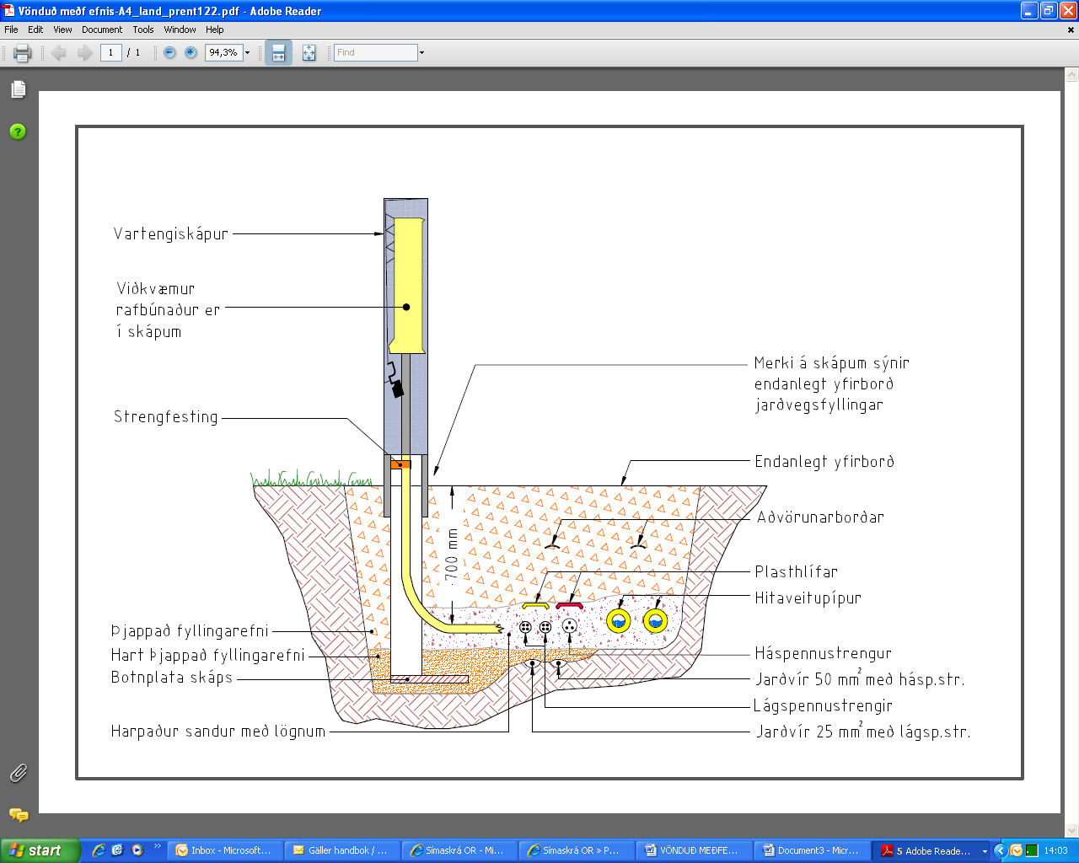

Mikil verðmæti eru einnig í jarðvírum og skal slíkt efni alls ekki liggja á glámbekk. Jarðvír sem liggur í hirðuleysi á verkstað getur auðveldlega hafnað í höndum óviðkomandi aðila. Jarðvír skal fyrst af öllu komið fyrir neðst í skurðbotni og gjarnan hulinn mold eða leirjarðvegi sé þess kostur.

Mikilvægt er að allur umgangur um rafmagnsefni sé vandaður og skal sjá til þess að efnisafgangar, s.s. afklippur af jarðstrengjum, jarðvírum o.fl. sé ekki í hirðuleysi á og við verkstaðinn. Sýnum ávallt varkárni og vandvirkni í umgengni með rafmagnsefni, mikil verðmæti eru fólgin í þeim.

### 3.08 Gátlisti fyrir útdrátt jarðstrengja og meðferð lagnaefnis:

* Áður en jarðvegsframkvæmdir hefjast skulu framkvæmdaaðilar afla sér tilskilinna upplýsinga og leyfa samkvæmt samningsgögnum Veitna.
* Verkefnið skal vandlega undirbúið, tryggt að nægur mannafli sé til staðar og að hverjum og einum sé falið ákveðið verkefni. Búnaður manna skal vera samkvæmt öllum öryggiskröfum.
* Við útdrátt á sverari strengjum gæti þurft ýmis hjálpartæki, s.s. útdráttarrúllur, dráttarspil o.fl. Öllu skal þessu vandlega komið fyrir á verkstað og tryggt að jarðstrengurinn renni hindrunar- og átakalaust út.
* Gæta skal að hvort allt efni sé til staðar, það rétt afgreitt og án skemmda.
* Upplýsa skal starfsfólk um verkefnið og leggja áherslu á vandaða meðferð lagnaefnis. Ganga úr skugga um að skurður sé tilbúinn og engar hindranir séu sem geta torvaldið og tafið útdrátt og fara yfir áhættumat og/eða staldraðu við.
* Gæta að umferð og koma fyrir nauðsynlegum merkingum á verkstað samkvæmt merkingarplani.
* Ef draga þarf strengi í rör skal tryggja að þau séu hrein af öllum steinefnum og öðru sem getur skaðað strengi og torveldað útdrátt. Koma skal fyrir ídráttarvír áður en útdráttur í rör hefst?.
* Yfirfara skal strengkefli, sjá til þess að rétt kefli sé til staðar og að það sitji traust í sínu sæti sem því er ætlað við útdrátt. Mögulegt skal að hafa hemil á snúningshraða keflis. Til staðar skal allur búnaður sem tryggir öryggi starfsfólks og vandaða meðferð lagnaefnis.
* Gæta skal að því að ekki standi naglar o.þ.h. út í hliðum kefla, sem gætu skemmt streng og skaðað fólk.
* Losa skal um strengendann á innsta vafi svo hann geti hreyfst eðlilega meðan á útdrætti stendur.
* Ef ekki er strax hafin vinna við tengingar skal negla skammhleypinöglum í enda og loka strengendum með þar til gerðum endahulsum, svo strengir dragi ekki í sig óæskilegan raka og óhreinindi.
* Þegar útdrætti er lokið skal skurðstæðið gengið, hreinsað af steinum og fyllingarefni sem hrunið hefur í skurðinn.
* Nauðsynlegar innmælingar skulu gerðar á legu strengja og þeim tengihólkum sem kunna að vera.
* Sanda skal vel yfir strengina með hörpuðu efni, koma fyrir plasthlífum og aðvörunarborðum í réttu dýpi.
* Fylling á skurði og frágangur skal gerður eins fljótt og mögulegt er. Ef einhver bið er á fyllingu skal sjá svo um að engin hætta sé fyrir fólk, svæðið skilmerkilega merkt, komið fyrir nauðsynlegum göngubrúm og kveikt á viðvörunarljósum, ef þörf krefur.

# 4.0 Hitaveituefni

### 4.01 Uppbygging hitaveituefnis

Hitaveitupípur eru í meginatriðum settar saman úr þremur hlutum, þ.e. innst er sjálf flutningspípan, svo kemur einangrunin utan um pípuna og að lokum er öllu pakkað inn í hlífðarkápu oftast úr PEH-plasti.

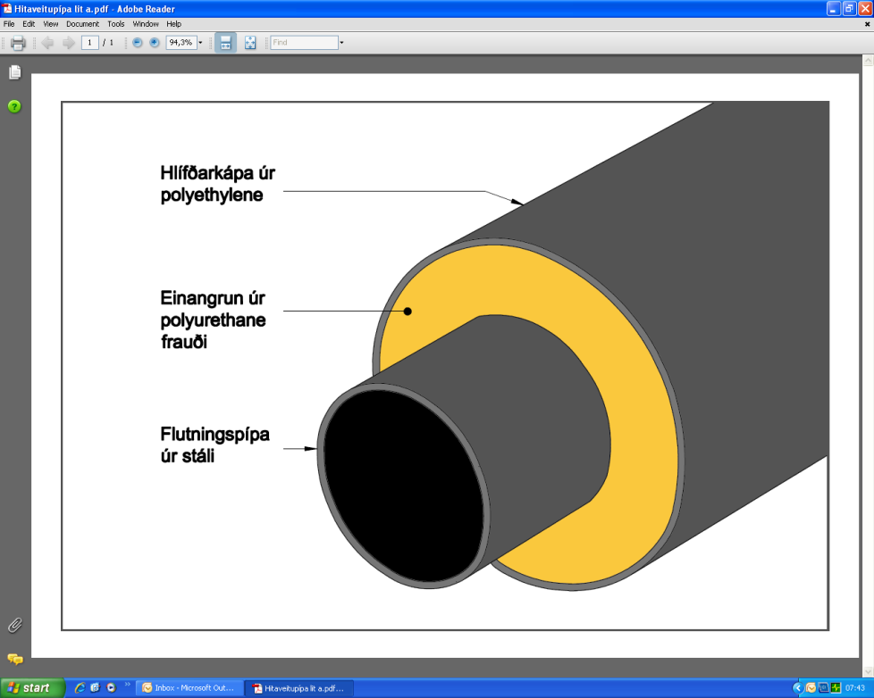

Flutningspípan er yfirleitt annað hvort úr stáli eða PEX. Sverari flutningsæðar eru gjarnan gerðar úr stáli en grennri úr PEX. PEX er kross-bundið polyethylene (PEH) og táknar „X“-ið kross-bindinguna. Kross-bindingin gerir það að verkum að pípan þolir hita og þrýsting mun betur en venjulegar PEH-pípur. Gjarnan er gert ráð fyrir að fái PEX pípur vandaða meðferð við lagningu muni þær þola 75 0C heitt vatn við 10 bara þrýsting í a.m.k. 50 ár.

Einangrunin er gjarnan gerð úr polyurethane frauði sem venjulega er skammstafað PUR. Frauðblandan er gerð úr tveimur höfuðþáttum polyoli og isocyanati.

Plasthlífðarkápan er gerð úr eðlisþungu polyethylene (HDPEH). Þetta efni er í eðli sínu ljóst og þolir illa sólarljós. Til að auka ljósþol þess er blandað saman við það litarefni s.s. kolasalla sem gerir pípuna svarta. PEH þolir vel sýrur og lúta og öll efni sem gera má ráð fyrir að komi fyrir í jarðvegi. Þar sem plastkápan á hitaveitupípum er mjög viðkvæm þarf að gæta ýtrustu varúðar í meðhöndlun og geymslu þeirra. Gæta skal sérstaklega að pípurnar verði ekki fyrir höggi og að aldrei liggi aðskotahlutir að pípu sem geti skemmt hana.

### 4.02 Meðferð hitaveituefnis við flutning

Veitur hafa ákveðið að flutningur og meðferð alls lagnaefnis, þ.e. pípna og samsetninga í hitaveitulögnum, verði samkvæmt framleiðslustaðlinum ÍST-EN 253. Í staðlinum er kveðið á um að þegar framleiðandi afhendir kaupanda vöru skal hún uppfylla m.a. skilyrði um að rispa á hlífðarkápu má ekki vera dýpri en 10% af þykkt hlífðarkápunnar og aldrei dýpri en 1,0 mm. Dæld á hlífðarkápu má ekki vera dýpri en 15% af þykkt einangrunarinnar á pípu. Í töflu í lok kaflans kemur fram hve djúpar dældir og rispur mega vera m.v. þvermál og veggþykkt pípu.

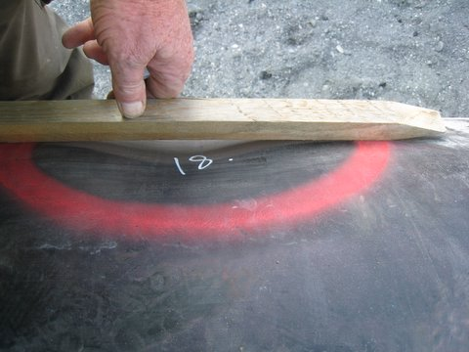

*Myndin sýnir dæmi um álagsskemmd (dæld) á kápu hitaveitupípu.*

Við lestun og losun skal hafa í huga að hlífðarkápan er viðkvæm fyrir hnjaski. Ef notaður er gaffallyftari skal gæta ýtrustu varúðar og nota góða gaffla með sléttu yfirborði. Þegar híft er með krana skal nota breiðar og flatar stroffur a.m.k. 150 mm breiðar. Aldrei má nota vírstroffur eða keðjur beint á hlífðarkápuna. Sverar hitaveitupípur skal hífa með „herðatré”.

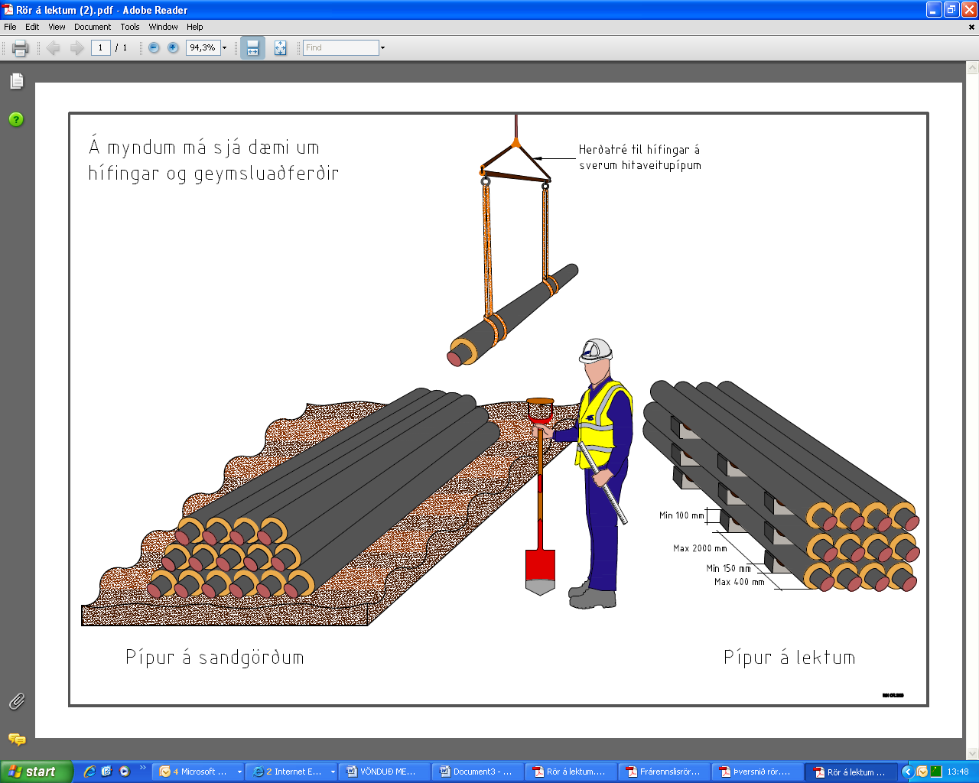

### 

### 4.03 Geymsla efnis á verkstað

Forðast skal að geyma pípur í háum stæðum og punktálag á hlífðarkápu má ekki fara yfir 4 kg/cm2. Margir framleiðendur pípna hafa gefið út handbækur til leiðbeininga um flutning og geymslu efnis og skal alltaf hafa hliðsjón af slíkum leiðbeiningum.

Hitaveitupípur skal geyma á lektum eða sandlagi/sandgörðum. Sandlagið/sandgarðarnir skulu vera 100 – 150 mm hærri en umhverfið. Lekturnar skulu vera a.m.k. 150 mm breiðar og 100 mm háar, bil milli þeirra skal ekki vera meira en 2,0 m og ekki meira en 400 mm frá endunum.

Hitaveitupípum skal aldrei stafla hærra en í tveggja metra háar stæður. Ef geyma á pípur til langs tíma skal verja þær fyrir sólarljósi, vatni og veðrum. Við langtíma geymslu á hitaveitupípum skal gæta þess að álagið á einangrunina verði aldrei meira en 0,5 kg/cm2.

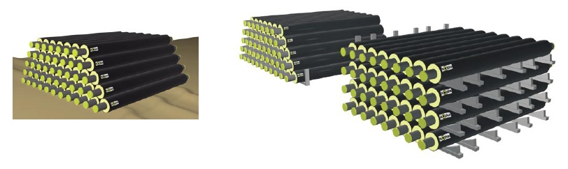

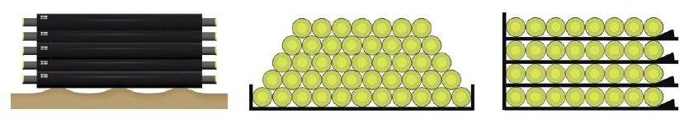

Pípur á sandgörðum Pípur á lektum Pípur á lektum með millibili

### 4.04 Gátlistar fyrir meðferð hitaveituefnis

**Móttökuskoðun og meðhöndlun hitaveituefnis:**

* Allar einangraðar hitaveitupípur og einangraða pípuhluti sem ætlaðar eru til nota í dreifikerfi Veitna skal afhenda og geyma á þann hátt að það uppfylli ÍST EN 253 staðal.
* Móttakandi kvittar fyrir móttöku og er þar með orðinn ábyrgðaraðili efnisins.
* Þegar efnið er afhent verktaka til vinnslu þá kvittar viðtakandi fyrir móttöku og er um leið orðinn ábyrgðaraðili efnisins. Ef efnið stenst ekki kröfur staðalsins skal það endursent á kostnað þess sem afhenti gallaða efnið.
* Efni sem ekki er notað og er skilað, t.d. til vöruhótels, skal einnig uppfylla kröfur staðalsins. Ef efnið uppfyllir ekki staðalinn þá ber sá sem er ábyrgðaraðili þess alla fjárhagslega ábyrgð, þ.e. hann greiðir Veitum fyrir það efni sem ekki fæst skilað.
* Tryggja skal rekjanleika móttökukvittana t.d. með því að geyma þær í möppu sem skal ávallt vera aðgengileg til skoðunar.

**Afhending og flutningur hitaveituefnis:**

* Við lestun og losun skal hafa í huga að hlífðarkápan er viðkvæm fyrir hnjaski.
* Ef notaður er gaffallyftari skal gæta ýtrustu varúðar og nota góða gaffla með sléttu yfirborði.
* Þegar híft er með krana skal nota breiðar og flatar stroffur a.m.k. 150 mm breiðar.
* Aldrei má nota vírstroffur eða keðjur beint á hlífðarkápuna.
* Sverar hitaveitupípur skal hífa með „herðatré”.
* Aldrei má láta hitaveitupípur falla til jarðar af flutningstæki.
* Skorður eða skjólborð á hliðum flutningstækja skulu vera slétt og laus við hvassar brúnir og kanta.
* Gæta skal ýtrustu varúðar ef hitaveitupípur eru fluttar í búntum þannig að öruggt sé að pípurnar verði aldrei fyrir of miklu punktálagi, þ.e. ekki yfir 4 kg/cm2.
* Hafa skal í huga að skemmd á hlífðarkápu getur verið ósjáanleg á ytra byrði þó sprungur hafi myndast á innanverðri kápunni.
* Höggskemmdir á einangrunarfrauði valda rýrnun á einangrunar-hæfni þess, þar sem örsmá loftrúm (sellur) efnisins brotna.

**Geymsla á hitaveituefni:**

* Hitaveitupípur skal geyma á lektum eða sandlagi/sandgörðum.
* Sandlagið/sandgarðarnir skulu vera 100 – 150 mm hærri en umhverfið.
* Lekturnar skulu vera a.m.k. 150 mm breiðar og 100 mm háar, bil milli þeirra skal ekki vera meira en 2 metrar og ekki meira en 400 mm frá endunum
* Hitaveitupípum skal raða þannig upp að pípa verði aldrei fyrir meira punktálagi en 4 kg/cm2.
* Hitaveitupípum skal aldrei stafla hærra en tveggja metra háar stæður.
* Ef geyma á pípur til langs tíma skal verja þær fyrir sólarljósi, vatni og veðrum.
* Við langtíma geymslu á hitaveitupípum skal gæta þess að álagið á einangrunina verði aldrei meira en 0,5 kg/cm2.
* Við geymslu á hitaveitupípum skal koma í veg fyrir að vatn komist í frauðið. Komist vatn í frauðið skal sá hluti skorinn frá fyrir lagningu.
* Beygjur og greinistykki skal helst geyma innandyra og á þann hátt að vatn standi ekki á stálpípunni.
* Hitaveituefni sem geymt er utandyra um lengri tíma skal verja sérstaklega gegn ryðmyndun.

**Meðhöndlun hitaveitupípna:**

* Áður en jarðvegsframkvæmdir hefjast skal afla tilskilinna leyfa og annarra þeirra upplýsinga sem varða framkvæmd verksins.
* Verkefnið skal vandlega undirbúið og tryggður nægur mannafli. Búnaður manna skal vera samkvæmt öllum öryggiskröfum.
* Gæta að umferð og koma fyrir nauðsynlegum merkingum á verkstað.
* Við lágt hitastig, þ.e. 0 til -20 OC skal gæta sérstakrar varúðar þegar vinna þarf við hitaveitupípur.
* Við hitastig undir -20 OC á ekki að vinna við hitaveitupípur sem eru með hlífðarkápu > Ø 500 mm.
* Þegar lögn hitaveituefnis er lokið skal skurðstæðið gengið, hreinsað af steinum og fyllingarefni sem hrunið hefur í skurðinn.
* Nauðsynlegar innmælingar skulu gerðar á legu lagna og þeim tengistöðum sem kunna að vera á lögninni áður en fyllt er yfir hana með sandi.
* Sanda skal vel yfir lagnir með hörpuðu efni.
* Fylling í skurði og frágangur skal gerður eins fljótt og mögulegt er. Ef einhver bið er á fyllingu skal sjá svo um að engin hætta sé fyrir fólk, svæðið skilmerkilega merkt, komið fyrir nauðsynlegum göngubrúm og kveikt á viðvörunarljósum, ef þörf krefur.

**Geymsla á polyurethane samskeytaefni:**

* Polyol (ljósa efnið) og isosyanate (dökka efnið) skal geymt á þann hátt að ekki sé hætta á frostskemmdum.
* Tryggja skal að börn eða aðrir óviðkomandi komist alls ekki í efnin, þar sem isosyanate er skilgreint sem eiturefni.

**Geymsla á þéttimúffum og þéttihólkum:**

* Þéttihólka og þéttimúffur skal geyma innandyra, helst á svölum stað þar sem sólargeislar ná ekki til.
* Mikill hiti getur leitt til þess að efnin dragast saman.
* Þéttihólka á að geyma þannig að þeir standi upp á endann.

Móttökuskoðun á hitaveituefni, pexrör.

Utan-

mál .

Innra

þver-

mál

d

Vegg-

þykkt

s

Ytra-

þvermál

D

Vegg-

þykkt

s

Þykkt

ein-

angr-

unar

**Dældir**

staðall

(dýpt)

15%

**Rispur**

staðall

(dýpt)

10%

mm

mm

mm

mm

mm

mm

mm

mm

20

14,4

2,8

75

2,2

25,3

3,80

0,22

25

18,0

3,5

75

2,2

22,8

3,42

0,22

32

23,2

4,4

75

2,2

19,3

2,90

0,22

40

29,0

5,5

90

2,2

22,8

3,42

0,22

50

36,2

6,9

110

2,5

27,5

4,12

0,25

63

45,6

8,7

125

2,5

28,5

4,35

0,25

**ÍST EN 253**

**Pexrör**

**Hlífðarkápa**

Móttökuskoðun á hitaveituefni, stálrör.

Nafn-

mál .

Þver-

mál

d

Efnis-

þykkt

s

Nafnmál

(ytra þver-

mál)

D

Efnis-

þykkt

s

Þykkt

ein-

angr-

unar

**Dældir**

staðall

(dýpt)

15%

**Rispur**

staðall

(dýpt)

10%

mm

mm

mm

mm

mm

mm

mm

mm

20

26,9

2,3

90

2,5

29

4,35

0,25

25

33,7

2,6

90

2,5

26

3,90

0,25

32

42,4

2,6

110

2,7

31

4,65

0,27

40

48,3

2,6

110

2,7

28

4,20

0,27

50

60,3

2,9

125

2,9

30

4,50

0,29

65

76,1

2,9

140

3,0

29

4,35

0,30

80

88,9

3,2

160

3,2

33

4,95

0,32

100

114,3

3,6

200

3,2

40

6,00

0,32

125

139,7

3,6

225

3,5

39

5,85

0,35

150

168,3

4,0

250

3,9

37

5,55

0,39

200

219,1

4,5

315

4,9

43

6,45

0,49

250

273,0

5,0

400

6,3

58

8,70

0,63

300

325,9

5,6

450

7,0

56

8,40

0,70

350

355,6

5,6

500

7,8

64

9,60

0,78

**Stálrör**

**Hlífðarkápa**

**ÍST EN 253**

# 5.0 Vatnsveituefni

### 5.01 Uppbygging vatnsveituefnis

Plastpípur eru mest notaðar við lagningu vatnsveitu. Mismunandi gerðir pípna eru framleiddar, helst má nefna PE (polyethylene), PP (polypropylene) og PVC (polyvinyl chloride) pípur. PE pípur eru algengastar í vatnsdreifikerfi Veitna. Pípurnar geta komið í ýmsum lengdum og ræður sverleiki þeirra og gerð mestu um lengd pípna.

Gjarnan eru notaðar 32 til 90 mm pípur til heimlagna og koma slíkar pípur oftast upprúllaðar á verkstað. Pípur til uppbyggingar dreifikerfis og stofnlagna eru á bilinu 90 mm til 400 mm og koma oft í 12 m lengdum á verkstað. Þvermál vatnsveituefnis er gefið upp sem ytra þvermál pípu.

Samsetningar plastpípna eru gjarnan gerðar með rafsuðumúffum og einnig eru rafsuðu-Té, beygjur og minnkanir algengt samsetningarefni sem gæta þarf vandlega á verkstað.

Ytra þol PE pípna gegn sýru, lút og öðrum skaðlegum efnum sem gera má ráð fyrir að finnist í jarðvegi, er mjög gott. Pípan sem slík er viðkvæm gagnvart utanaðkomandi hnjaski og gæta skal ýtrustu varúðar í meðhöndlun og geymslu pípna. Gæta skal sérstaklega að pípurnar verði ekki fyrir höggi og að aldrei liggi hvassir aðskotahlutir að pípunni sem geti skemmt hana.

Einnig er algengt að nota steypujárnspípur, s.k. ductile pípur til vatnsveitulagna, aðallega í flutningslagnir.

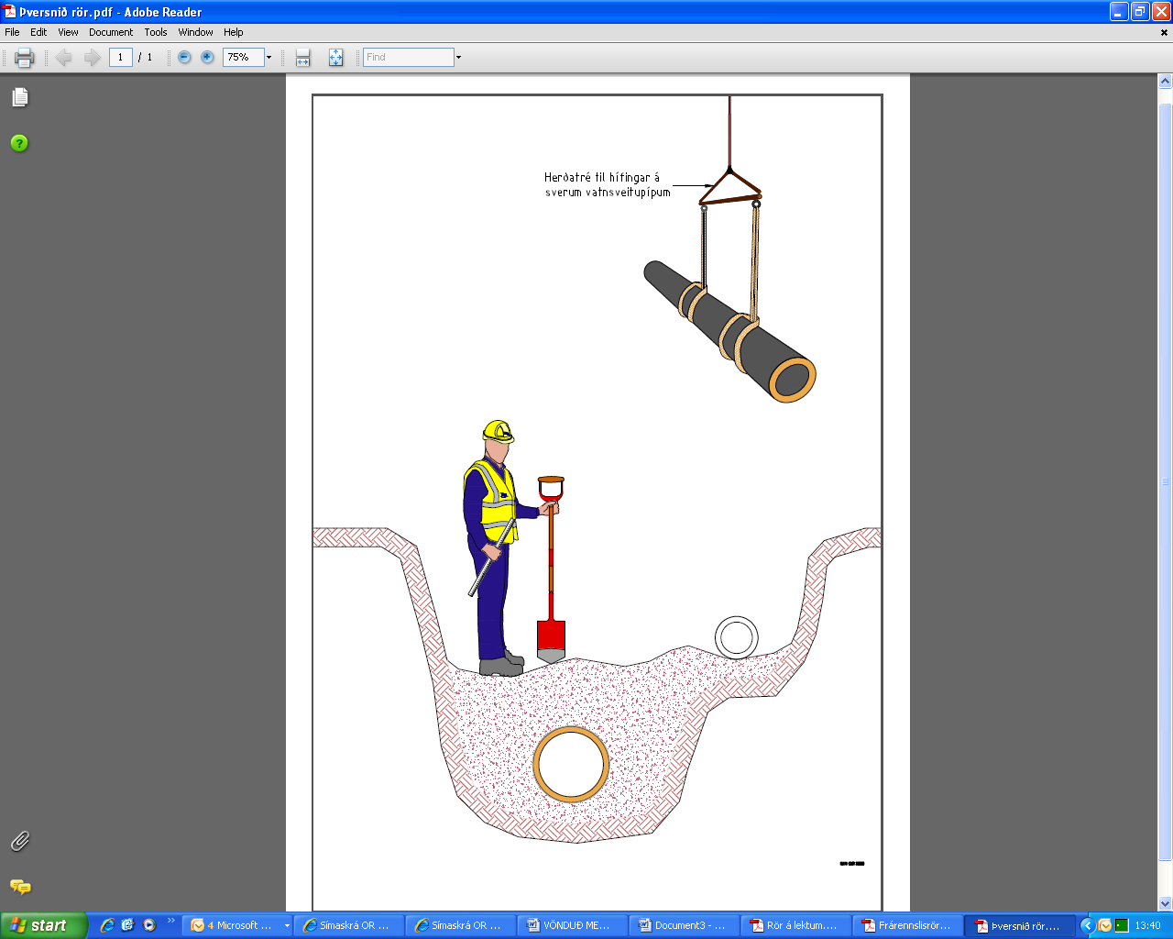

*Vatnsveitupípur eru gjarnan lagðar í götustæði og oft nokkru ofar í skurðstæðinu en fráveitulagnirnar.*

*Það varðar öllu um góða endingu vatnsveitulagna að meðferð efnisins, meðan á lagningu stóð hafi verið góð og jarðvegsefnið sem liggur næst pípunum sé góður harpaður sandur, sem er laus við oddhvassa hluti sem skemmt geta pípuna.*

### 5.02 Flutningur vatnsveituefnis

Við flutning og aflestun lagnaefnis fyrir vatnsveitur gilda allar sömu reglur og áður hefur verið greint frá varðandi meðferð lagnaefnis fyrir hitaveitur, þ.e. pípur og samsetningar fyrir vatnsveitulagnir skulu uppfylla m.a. skilyrði um að rispa í efni má ekki vera dýpri en 10% af þykkt efnisins og aldrei dýpri en 1,0 mm. Ekki skulu finnast dældir eða áverkar á pípum.

Við lestun og losun skal hafa í huga að vatnspípur eru viðkvæmar fyrir hnjaski. Ef notaður er gaffallyftari skal gæta ýtrustu varúðar og nota aðeins góða gaffla með sléttu yfirborði. Þegar híft er með krana skal nota breiðar og flatar stroffur a.m.k. 150 mm breiðar. Aldrei má nota vírstroffur eða keðjur beint á plastpípuna. Sverar vatnsveitupípur skal hífa með „herðatré”.

### 5.03 Geymsla efnis á verkstað

Forðast skal að geyma pípur í háum stæðum og punktálag á plastkápu má ekki fara yfir 4 kg/cm2. Einnig skal alltaf hafa til hliðsjónar handbækur framleiðanda um flutning og geymslu efnis.

Vatnsveitupípur skal geyma á lektum eða sandlagi/sandgörðum. Sandlagið/sandgarðarnir skulu vera 100 – 150 mm hærri en umhverfið. Lekturnar skulu vera a.m.k. 150 mm breiðar og 100 mm háar, bil milli þeirra skal ekki vera meira en 2,0 m og ekki meira en 400 mm frá endunum, sbr. mynd á bls. 14.

Við langtíma geymslu á plastpípum skal gæta þess að álagið á pípur verði aldrei meira en 0,5 kg/cm2  og þá er einnig nauðsynlegt verja þær fyrir sólarljósi, vatni og veðrum. Allir endar eiga að vera lokaðir með plastlokum.

Á verkstað skal allra helst geyma samsetningar, renniloka og ýmislegt annað smáefni innandyra, svo óhreinindi sitji ekki í efninu og til að forðast rýrnun.

### 5.04 Gátlistar fyrir meðferð vatnsveituefnis

**Móttökuskoðun og meðhöndlun vatnsveituefnis:**

* Þegar efnið er afhent verktaka til vinnslu þá kvittar viðtakandi fyrir móttöku og er um leið orðinn ábyrgðaraðili efnisins. Ef efnið stenst ekki kröfur skal það endursent á kostnað þess sem afhenti gallaða efnið.
* Efni sem ekki er notað og er skilað, t.d. til vöruhótels, skal einnig uppfylla gæðakröfur. Ef efnið uppfyllir ekki kröfur þá ber sá sem er ábyrgðaraðili þess alla fjárhagslega ábyrgð, þ.e. hann greiðir Veitum fyrir það efni sem ekki fæst skilað.
* Tryggja skal rekjanleika móttökukvittana t.d. með því að geyma þær í möppu sem skal ávallt vera aðgengileg til skoðunar.

**Afhending og flutningur vatnsveituefnis:**

* Við lestun og losun skal hafa í huga að plastpípan er viðkvæm fyrir hnjaski.
* Ef notaður er gaffallyftari skal gæta ýtrustu varúðar og nota aðeins góða gaffla með sléttu yfirborði.
* Þegar híft er með krana skal nota breiðar og flatar stroffur a.m.k. 150 mm breiðar.
* Aldrei má nota vírstroffur eða keðjur beint á kápu pípunnar.
* Sverar vatnsveitupípur skal hífa með „herðatré”.
* Aldrei má láta vatnsveitupípur falla til jarðar af flutningstæki.
* Skorður eða skjólborð á hliðum flutningstækja skulu vera slétt og laus við hvassar brúnir og kanta sem geta skemmt efnið.
* Gæta skal ýtrustu varúðar ef vatnsveitupípur eru fluttar í búntum þannig að öruggt sé að pípurnar verði aldrei fyrir of miklu punktálagi, þ.e. yfir 4 kg/cm2.

**Geymsla á vatnsveitupípum:**

* Vatnsveitupípur skal geyma á lektum eða sandlagi/sandgörðum.
* Sandlagið/sandgarðarnir skulu vera 100 – 150 mm hærri en umhverfið.
* Lekturnar skulu vera a.m.k. 150 mm breiðar og 100 mm háar, bil milli þeirra skal ekki vera meira en 2,0 m og ekki meira en 400 mm frá endunum.
* Vatnsveitupípum skal raða þannig upp að þær verði aldrei fyrir meira punktálagi en 4 kg/cm2.
* Forðast skal að stafla vatnsveitupípum í háa stafla og aldrei stafla hærra en í 2,0 m háar stæður.
* Ef geyma á pípur til langs tíma skal verja þær fyrir sólarljósi, vatni og veðrum. Við langtíma geymslu á pípum skal gæta þess að álagið verði aldrei meira en 0,5 kg/cm2.
* Beygjur og greinistykki og renniloka skal helst geyma innandyra og á þann hátt að vatn standi ekki í efninu.

**Meðhöndlun vatnsveituefnis:**

* Áður en jarðvegsframkvæmdir hefjast skal afla tilskilinna leyfa og annarra þeirra upplýsinga sem varða framkvæmd verksins.
* Verkefnið skal vandlega undirbúið og tryggður nægur mannafli. Búnaður manna skal vera samkvæmt öllum öryggiskröfum.
* Gæta að umferð og koma fyrir nauðsynlegum merkingum á verkstað.
* Við lágt hitastig, þ.e. 0 til -5°C skal gæta sérstakrar varúðar þegar vinna þarf við vatnsveituefni.
* Við hitastig undir –5°C á ekki að vinna við vatnsveitupípur.

# 6.0 Fráveituefni

### 6.01 Uppbygging fráveituefnis

Almennt eru verksamningar Veitna þannig að verktaki leggur til allt fráveituefni af tilgreindri tegund og gæðum sem fram koma í útboðsgögnum og á teikningum. Annað efni, svo sem járnsteypulok og niðurfallsristar, er afgreitt frá vöruhóteli verkkaupa.

Meðhöndlun plastpípna til fráveitulagna fylgir sömu verkferlum og lýst er undir kafla 5.0 fyrir vatnsveituefni. Hér á eftir verður því mest fjallað um steinsteyptar pípur og brunnaefni sem notað er til fráveitulagna.

### 6.02 Flutningur fráveituefnis og geymsla á verkstað

Vanda þarf til flutnings fráveituefnis á verkstað. Nauðsynlegt er að festa tryggilega allan farm á flutningatækjum, þannig að hann valdi ekki slysum og skemmist ekki í flutningi.

Sama á við um aflestun efnis frá flutningatækjum, ávallt skal gæta fyllsta öryggis. Gæta skal að því að hvorki börn né aðrir óviðkomandi séu á staðnum og aldrei má lyfta hlutum yfir fólk. Fyllilega eðlilegt er að stoppa umferð og aðgengi fólks að staðnum meðan lestun og aflestun flutningatækis á sér stað.

Bæði við móttöku efnis hjá birgja og eins þegar efni er lestað af flutningatæki á verkstað skal fara vandlega yfir allt efnið með hliðsjón af magni, stærð og gæðum. Þannig er nauðsynlegt að ganga úr skugga um að afgreiðsla efnisins sé rétt og að það hafi allt komið óskemmt á verkstað. Áríðandi er að allt efni sem þarf til verksins sé til staðar áður en lagning hefst svo sjálf lagning fráveitunnar gangi eðlilega. Aðeins skal nota efni til fráveitulagna sem er samþykkt af Veitum.

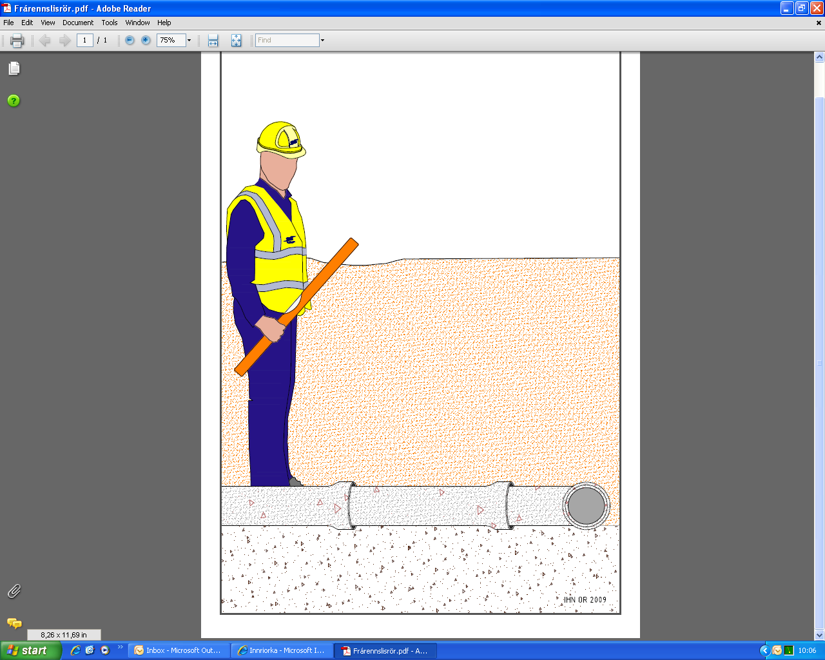

*Góð meðferð efnis meðan á framkvæmd stendur er lykilþáttur í langri endingu fráveitunnar sem oftast er ætlað að þjóna hlutverki sínu í marga áratugi, jafnvel yfir 100 ár.*

*Munið að um lagnaefni sem annað gildir að „lengi býr að fyrstu gerð“.*

Oft fylgir mikill kostnaður við lagningu fráveitu þar sem grafið er fyrir lögnum í meira jarðvegsdýpi en almennt gerist við lagningu annarra veitukerfa. Því er afar mikilvægt að meðferð efnisins sé vönduð í öllum verkþáttum. Góð meðferð efnis meðan á framkvæmd stendur er lykilþáttur í langri endingu fráveitulagna sem oftast er ætlað að þjóna hlutverki sínu í margra áratugi.

Fráveituefni skal geymt á verkstað á jöfnu undirlagi og heppilegt er að pípur liggi t.d. á lektum eða sandgörðum. Forðast skal að geyma pípur í háum stæðum og aldrei stafla hærra en í 1,5 metra háar stæður. Eðlilegt er að hafa hliðsjón af leiðbeiningum frá framleiðendum efnisins.

Ýmis hjálpartæki má nota til að lyfta pípum og brunnhringjum, á þetta bæði við lestun flutningstækja og eins þegar flytja þarf til efni á verkstað. Ekki skal rúlla né draga til pípur og hringi á verkstað, slíkt getur auðveldlega skaðað efnið. Heppileg hjálpartæki eru t.d. sérstakir lyftigafflar sem stungið er inn í pípur til að flytja milli staða. Gaflar skulu gjarnan fóðraðir til að forðast skemmdir á efni við notkun þeirra. Einnig má lyfta til pípum og hringjum með vottuðum stroffum sem ekki skaða efnið, þeim er þá gjarnan brugðið utan um pípur á einum eða fleiri stöðum og þess vandlega gætt að efnið renni ekki til. Flutningur efnis í gröfuskóflum kemur einnig til greina og gildir þá eins og áður að ganga þarf úr skugga um að efninu sé tryggilega komið fyrir í skóflunni, sé á sléttu undirlagi og sláist ekki til.

Forðast skal að lyfta mörgum pípum í einni lyftu og ekki skal nota keðjur né víra til að lyfta efni. Örugg og fumlaus vinnubrögð, þar sem fyrst og fremst er gætt að öryggi manna og efnis eru vænleg til árangurs.

Þegar unnið er við hífingar, t.d. á fráveituefni, skulu stroffur, lásar og allur búnaður sem notaðir eru til hífingar vera gæðavottaðar og styrkur þeirra í samræmi við þyngd byrðarinnar sem á að hífa. Gæta skal vandlega að staðsetningu annars starfsfólks þegar verið er að hífa. Byrði skal aldrei hífð yfir starfsfólk og stjórnandi hífingar skal staðsettur í öruggri fjarlægð. Hífingarbúnaður skal vera í fullkomnu lagi og ástandsskoðaður af Vinnueftirlitinu. Aldrei má skilja við hangandi byrðar í krana. Verktaki ber ábyrgð á því að jafnvægisfætur séu í lagi og að þeir séu notaðir á réttan hátt, á réttu undirlagi.

Öll umgengni á verkstað skal vera til fyrirmyndar, staðurinn vel merktur og varinn fyrir umferð, jafnt gangandi sem akandi. Góð umgengni um verkstaðinn er vísbending um gott verklag og stuðlar að vandaðri meðferð efnis um leið og tilkostnaður framkvæmda lækkar.

### 6.03 Gátlistar fyrir meðferð fráveituefnis

**Móttökuskoðun og meðhöndlun fráveituefnis:**

* Almennt eru verksamningar Veitna þannig að verktakar leggja til nær allt fráveituefni, verktakar eru þannig ábyrgðaraðilar efnisins allan verktímann.
* Verktakar fá gjarnan járnsteypulok og niðurfallsristar afgreidd frá vöruhóteli og skal þá móttakandi kvitta fyrir móttöku og ganga úr skugga um að efnið sé rétt afgreitt hvað varðar magn, stærð og gæði. Ef efnið stenst ekki kröfur skal það endursent á kostnað þess sem afhenti gallaða efnið.
* Efni sem Veitur leggur til og ekki er notað skal skila til vöruhótels. Slíkt efni skal einnig uppfylla gæðakröfur. Ef efnið uppfyllir ekki kröfur ber sá sem er ábyrgðaraðili þess alla fjárhagslega ábyrgð, þ.e. hann greiðir Veitum fyrir það efni sem ekki fæst skilað.
* Áður en jarðvegsframkvæmdir hefjast skal afla tilskilinna leyfa og annarra þeirra upplýsinga sem varða framkvæmd verksins.
* Verkefnið skal vandlega undirbúið og tryggður nægur mannafli. Búnaður manna skal vera samkvæmt öllum öryggiskröfum.
* Gæta að umferð og koma fyrir nauðsynlegum merkingum á verkstað.

**Afhending og flutningur:**

* Við lestun og losun skal hafa í huga að steinsteypt fráveituefni er viðkvæmt fyrir hnjaski. Sjá einnig gátlista um meðferð vatnsveituefnis.
* Ef notaður er gaffallyftari skal nota aðeins góða gaffla með sléttu yfirborði, gjarnan fóðraða gafla til að forðast skemmdir.
* Þegar híft er með krana skal nota breiðar og flatar stroffur. Stroffur, lásar og allur búnaður skal vera gæðavottaðar og styrkur búnaðarins í samræmi við þyngd byrðarinnar sem á að hífa.
* Aldrei má nota vírstroffur eða keðjur beint á pípurnar eða brunnhringi.
* Aldrei má láta fráveitupípur falla til jarðar af flutningstæki.
* Skorða skal efnið vel á palli flutningatækis, yfirborð palls skal vera hreint og laust við hvassar brúnir sem geta skemmt efnið.

**Geymsla á fráveitupípum:**

* Fráveitupípur skal geyma á lektum eða sandlagi/sandgörðum. Sandlagið/sandgarðarnir skulu vera 100 – 150 mm hærri en umhverfið. Sjá einnig leiðbeiningar framleiðanda.
* Forðast skal að stafla fráveitupípum í háa stafla og aldrei stafla hærra en í 1,5 metra háar stæður.
* Ef geyma á rörin til langs tíma skal verja þau fyrir utanað komandi skemmdum, m.a. vegna veðrunar í miklum frostum.